**COMO FAZER ALCOOL-GEL EM CASA**

Devido às dificuldades para encontrar álcool-gel nas farmácias e supermercados por conta da Pandemia de CoronaVirus (COVID-19), verifiquei informações na internet sobre fabricação de álcool-gel em muitos países esta preparação está sendo a solução para a falta de álcool-gel no mercado devido à alta procura.

Para este trabalho utilizaremos **aloe vera** mas conhecida como **babosa**, aquela plantinha do fundo do quintal.

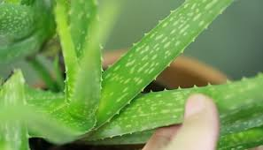

Fig. 1 – Babosa (Aloe vera).

Um guia de fabricação de alcool-gel sugerido pela OMS (Organização mundial da saúde) pode ser baixado em <https://www.who.int/gpsc/5may/Guide_to_Local_Production.pdf> o manual está em inglês. Entretanto, existe uma versão em português disponível em: <https://github.com/thiagofurtadoferreira/COVID19-coronavirus/blob/master/guia_fabricacao_alcool-gel-OMS.pdf>

Algumas informações foram retiradas do site do CDV (Centros de Controle e Prevenção de Doenças) que é uma agência do Departamento de Saúde e Serviços Humanos dos Estados Unidos.

Você pode verificar as informações no endereço eletrônico: https://www.cdc.gov/handwashing/show-me-the-science-hand-sanitizer.html

Segundo o CDV, caso não seja possível fazer a lavagem das mãos utilizando água e sabão, utilize um desinfetante à base de álcool que contenha pelo menos 60% de álcool. Ainda segundo o CDC muitos estudos apontam que os desinfetantes com uma concentração de álcool entre 60% e 95% são mais eficazes para matar os germes do que aqueles com uma concentração mais baixas de álcool, isso não quer dizer que concentrações menores de álcool não funcionem elas somente são menos eficazes.

Desinfetantes para as mãos sem 60-95% de álcool podem não funcionar igualmente bem para muitos tipos de germes, eles podem apenas reduzir o crescimento de germes, em vez de matá-los completamente.

**Receita de desinfetante para as mãos**

O que você precisará:

* 3 xícaras de álcool etílico com (99%) (pode ser menor, mas 99% é o recomendado).
* 1 xícara de gel de babosa (aloe vera) (para ajudar a manter as mãos macias e a combater a aspereza do álcool).
* 10 gotas de algum óleo essencial, como óleo de lavanda ou você pode alguma fragrância ou nenhuma, este item é opcional.

**Instruções para o preparo:**

* Retire o insumo da babosa, com uma colher remova a casca e raspe o gel com o auxílio de uma colher, como na Figura 2.

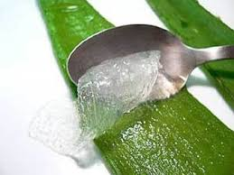

Fig. 2 – Retirada do gel da babosa.

* Despeje todos os ingredientes em uma tigela ou em um recipiente de vidro.
* Misture com uma colher e depois bata com uma batedeira para transformar o desinfetante em um gel por 5 minutos.
* Finalmente está pronto, despeje o gel em uma garrafa vazia para facilitar o uso e rotule-a como “desinfetante para as mãos”.

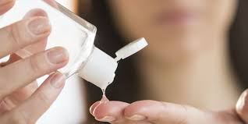

Fig. 3 – Gel pronto.

**Perguntas:**

Porque não utilizar o álcool diretamente?

Resposta: O álcool-gel é mais recomendado pois ele possui uma dificuldade maior para espalhar-se e pegar fogo, diferente do álcool liquido que se inflama rapidamente e se espalha podendo causar queimaduras graves.